RELATÓRIO

FOTOGRÁFICO

Impactos da Estiagem no municipio de Acará/PA

2025

Visão de igarapé assoreado, pelo excesso de estiagem nas margens
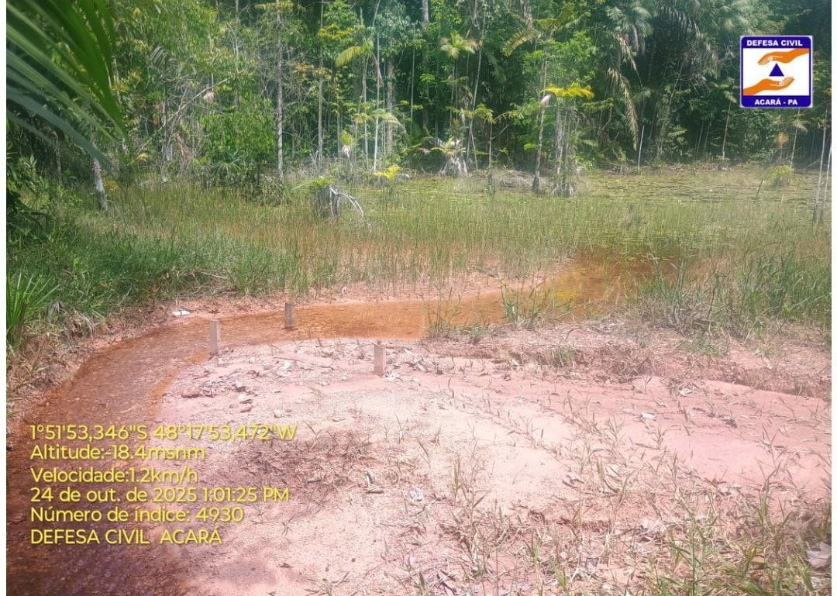

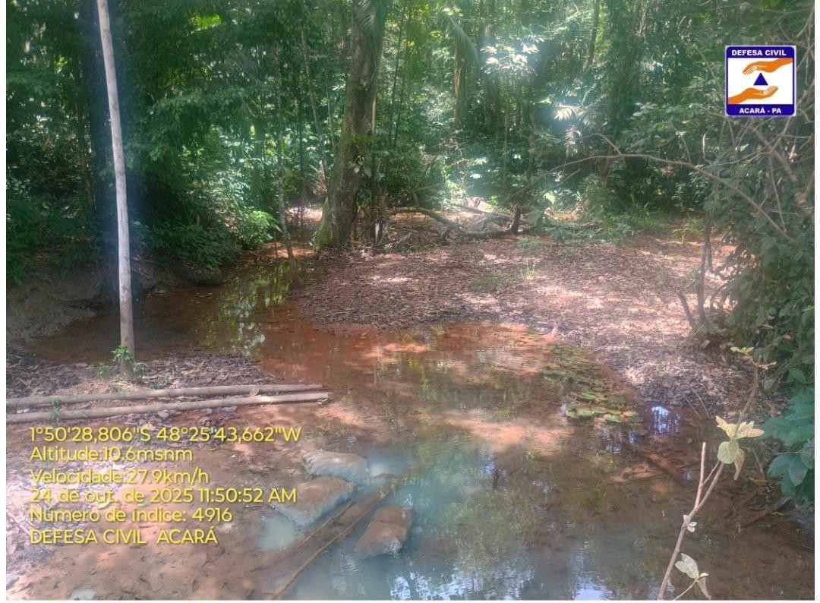

Visão de igarapé quase seco, atingido pela forte estiagem.
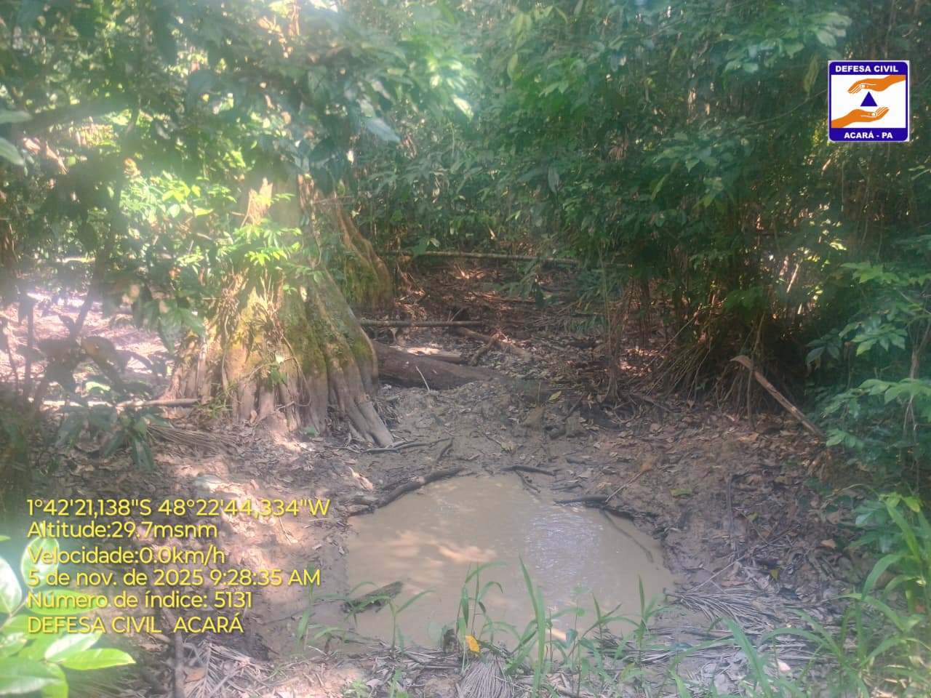

Visão de igarapé, seco, atingido pela forte estiagem.
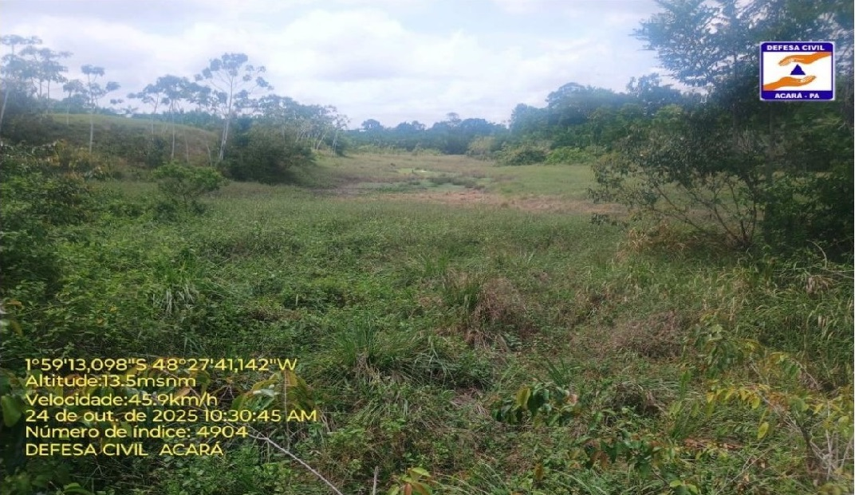

Visão de igarapé assoreado, pelo excesso de estiagem
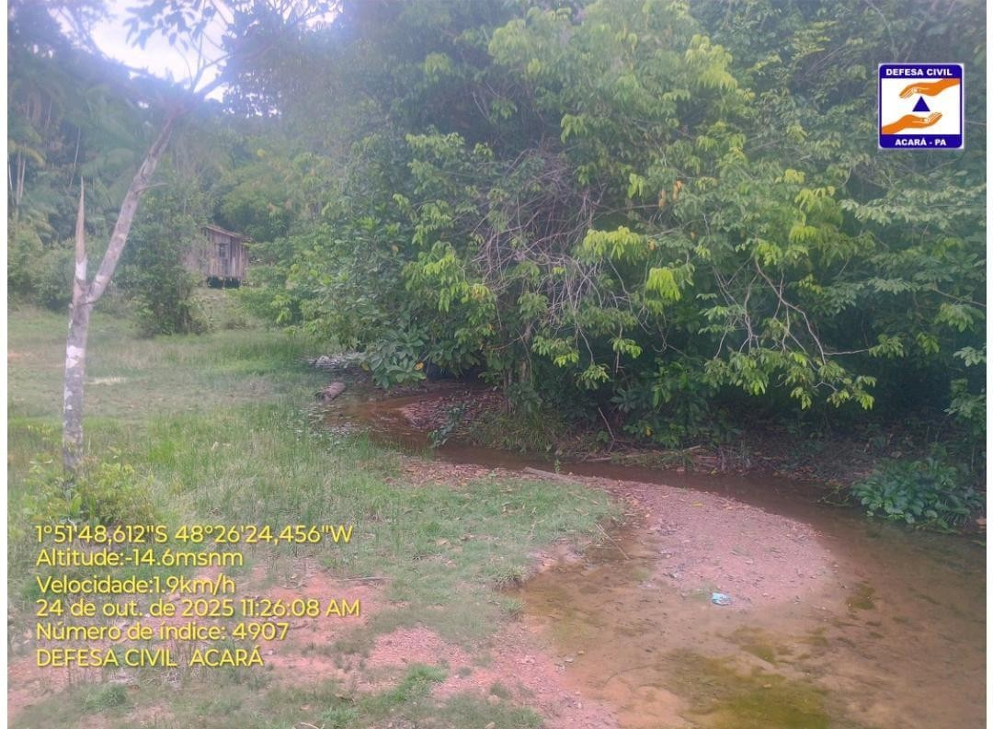

Visão do plantio de mandioca, comprometida pela estiagem intensa
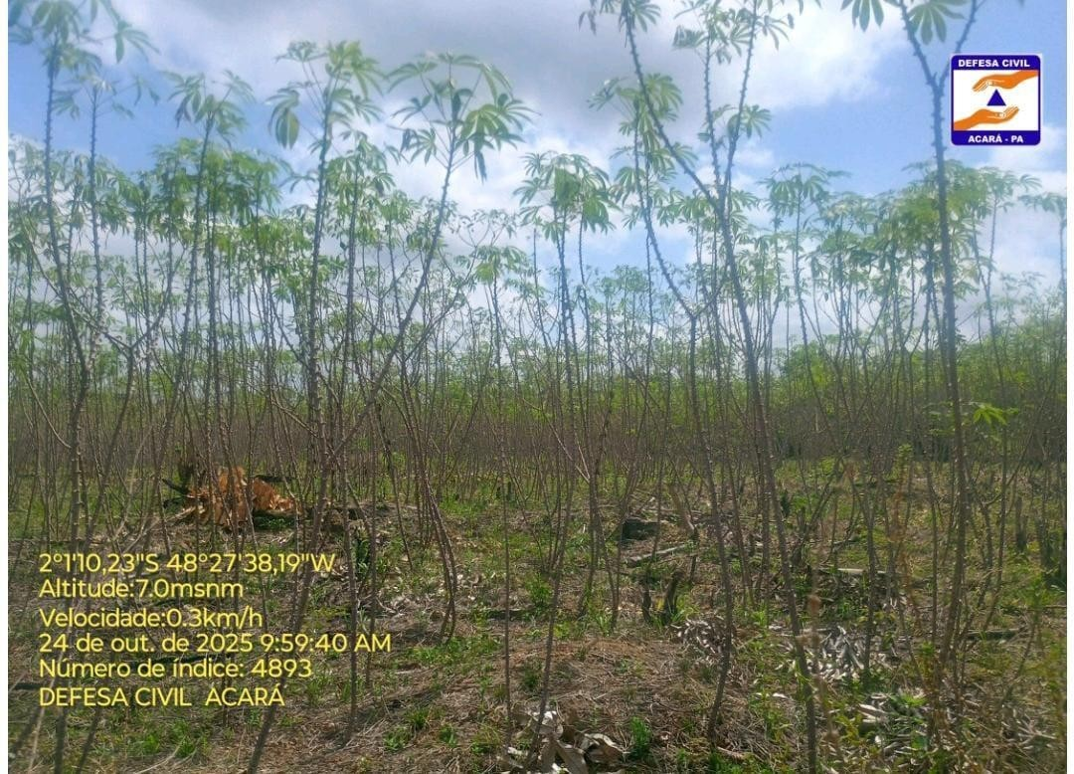

Visão de igarapés com niveis baixos de água devido a estiagem
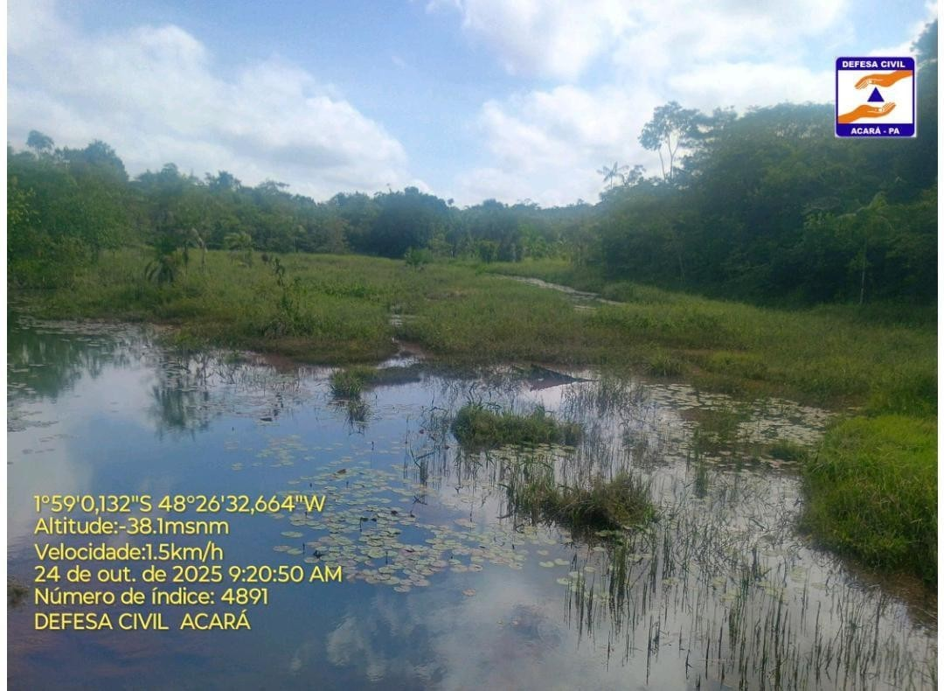

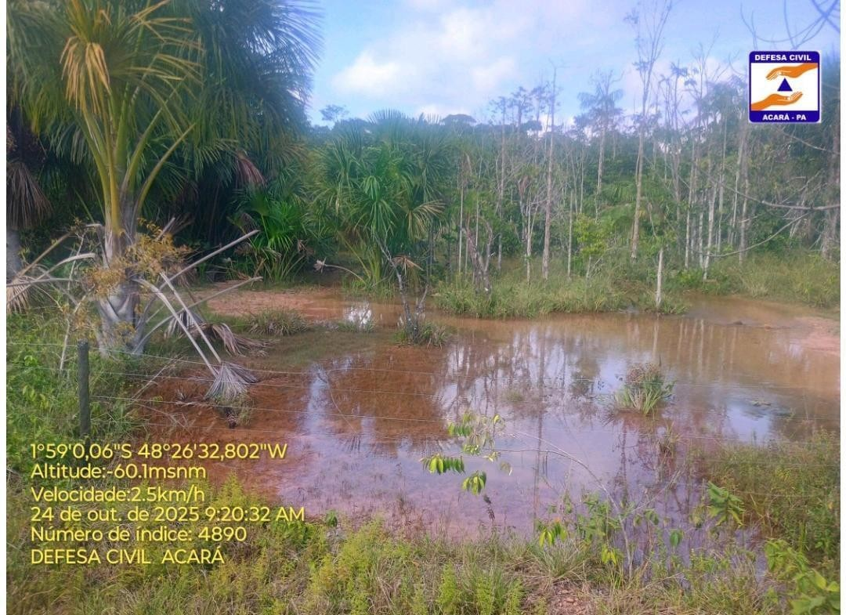

Visão de igarapé, seco, atingido pela forte estiagem.
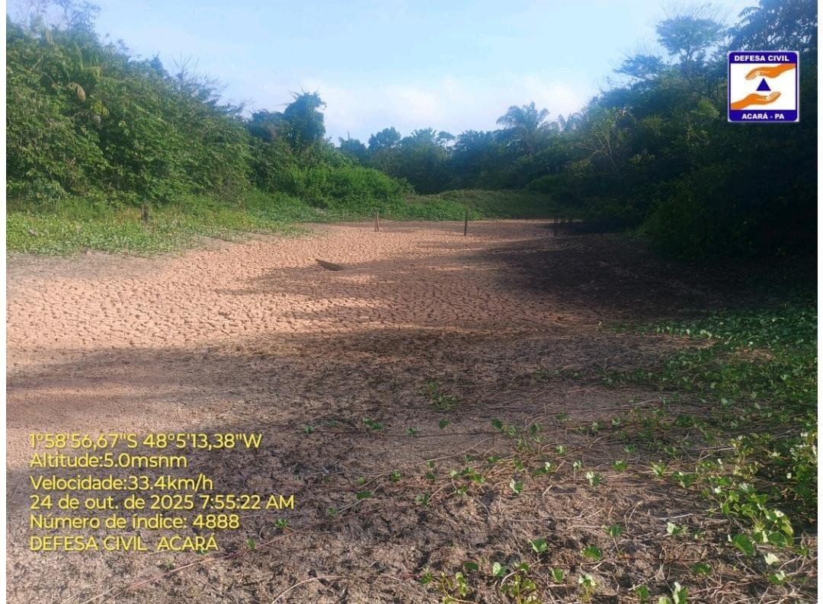

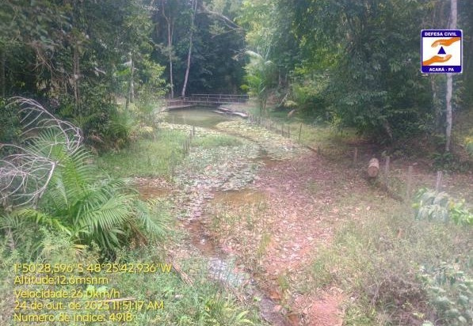

Visão de igarapés com niveis baixos de água devido a estiagem
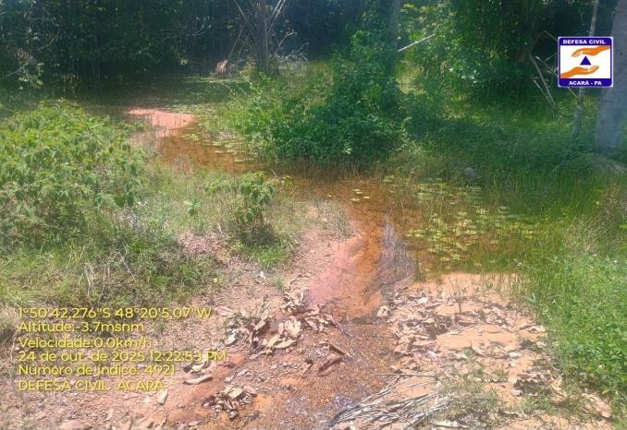

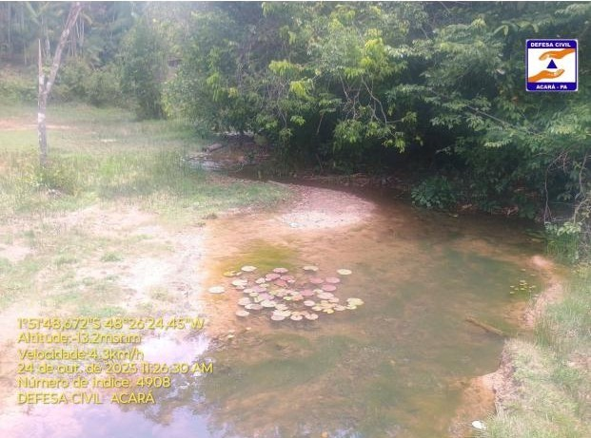

Visão de igarapé, seco, atingido pela forte estiagem.
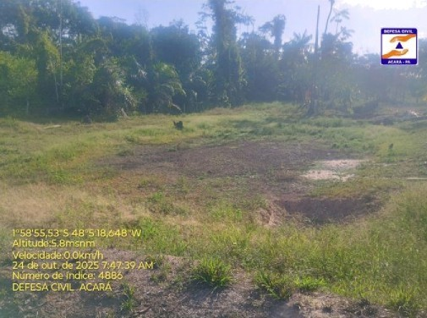

Visão da nascente, atingida pela intensa estiagem, comprometendo a irrigação das culturas.
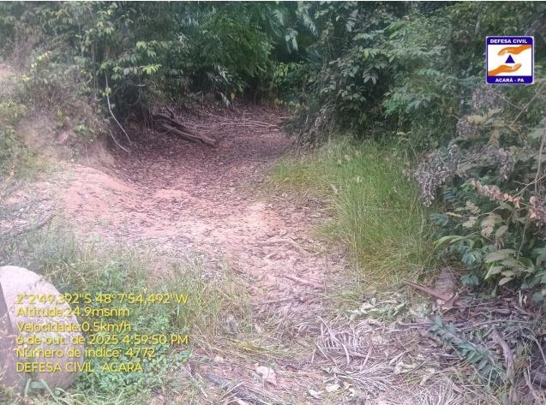

Visão de igarapés com niveis baixos de água e assoreados devido a estiagem
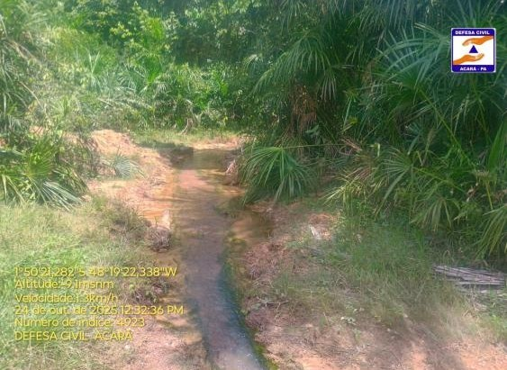

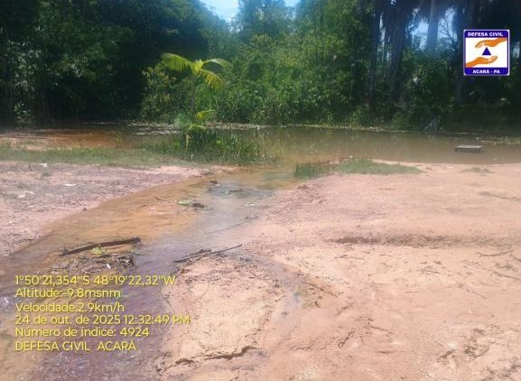

Visão de plantio da Cultura do Açaí, castigada pela estiagem e atingida por queimada descontrolada
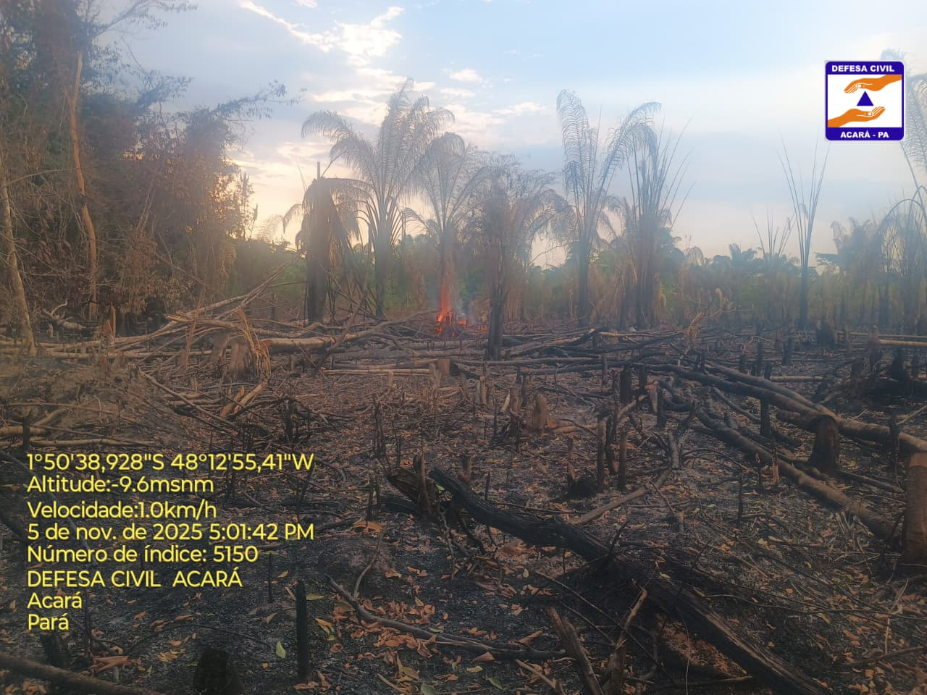

Visão do plantio da cultura do Dendê, atingida pela intensa estiagem com queima, comprometendo a produtividade.
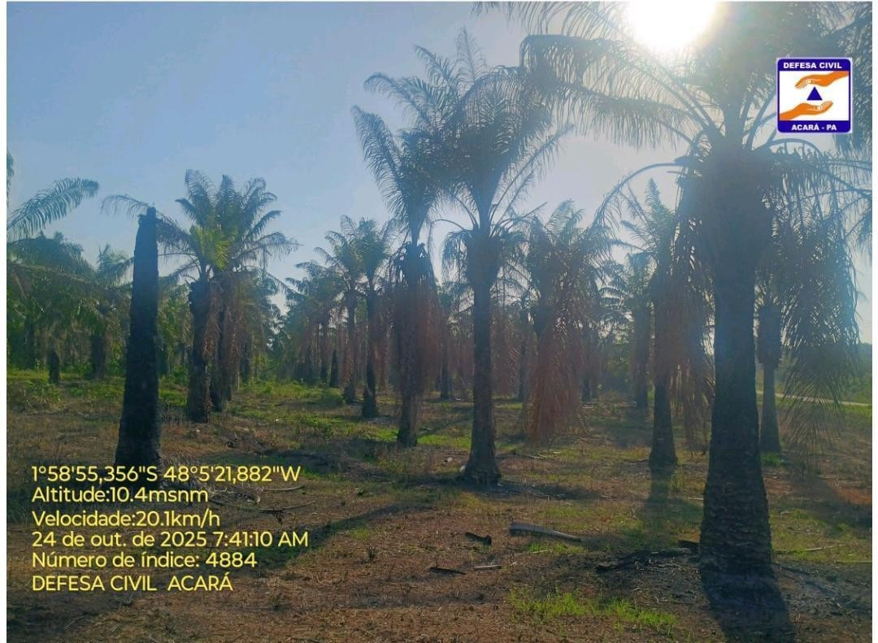

Visão da pastagem, atingida pela intensa estiagem, comprometendo a pecuária familiar.
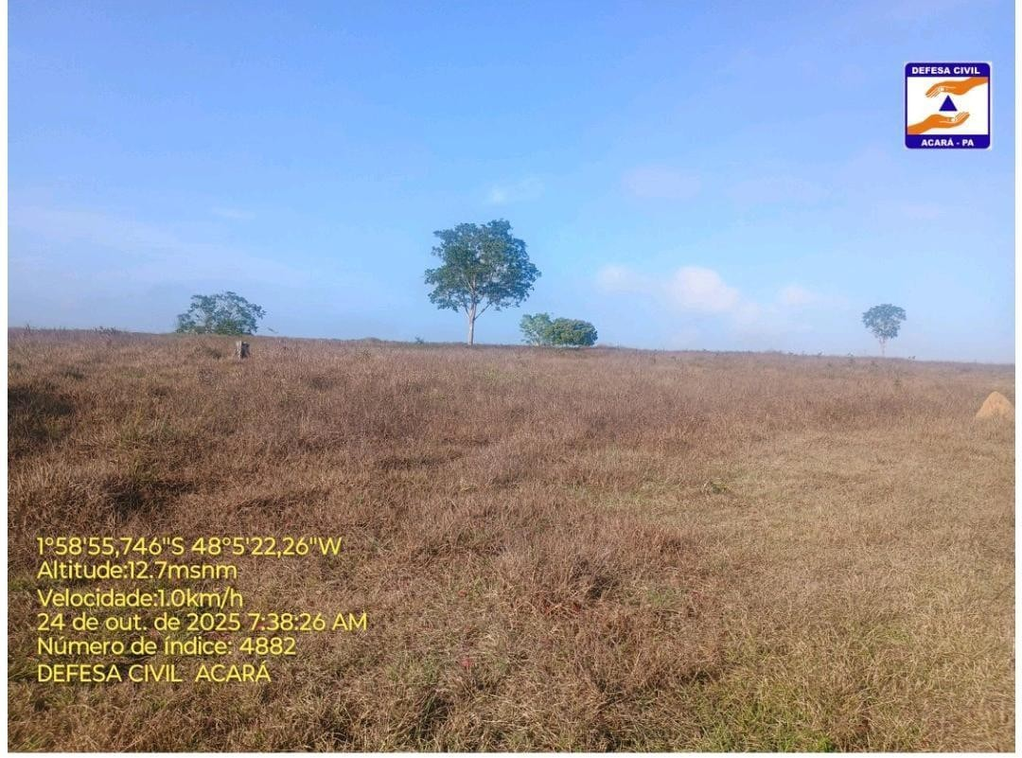

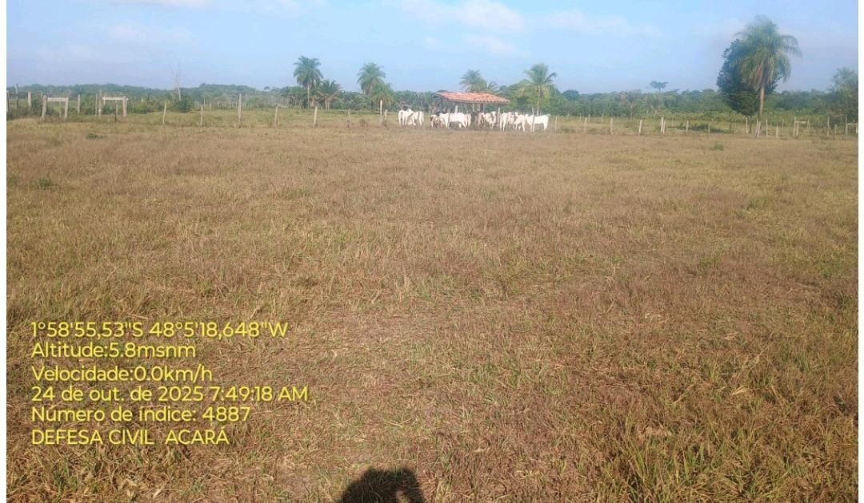

Visão de pastagens e plantações, atingidas pela intensa estiagem com queima, comprometendo a produtividade.
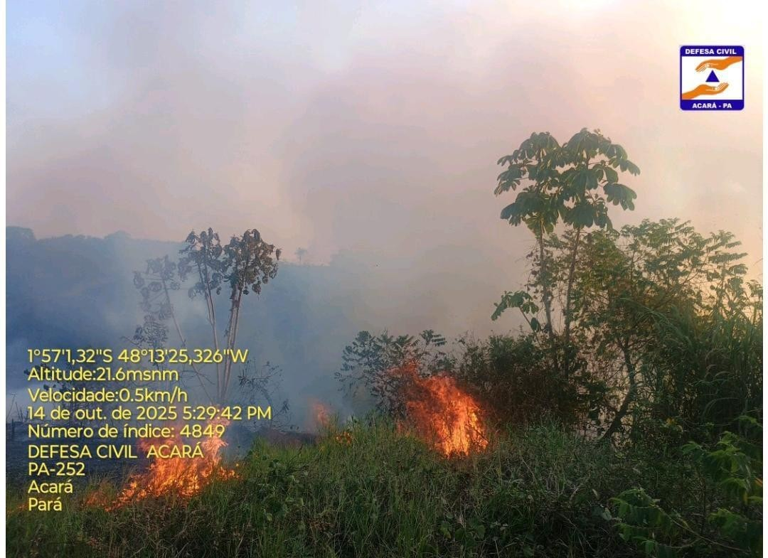

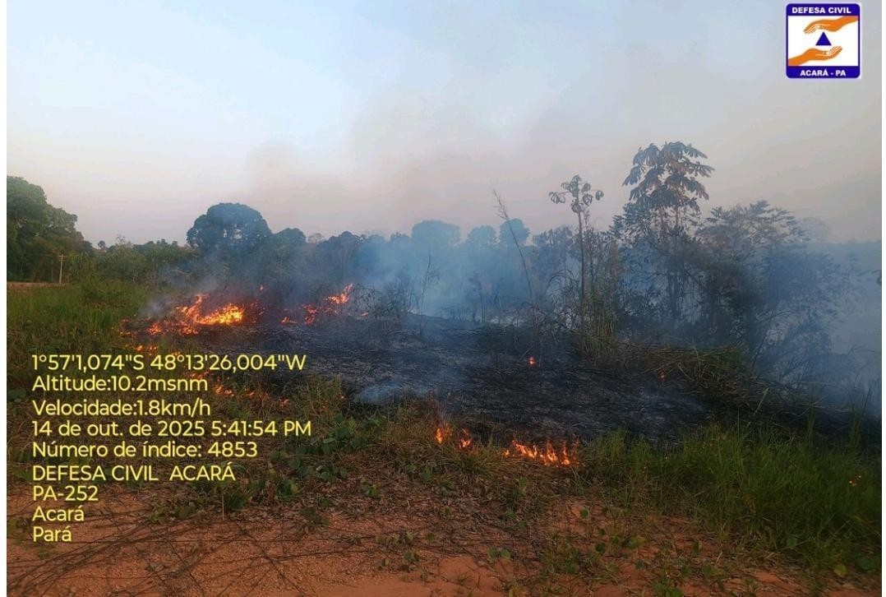

Visão de pastagens e plantações, atingidas pela intensa estiagem com queima, comprometendo a produtividade.
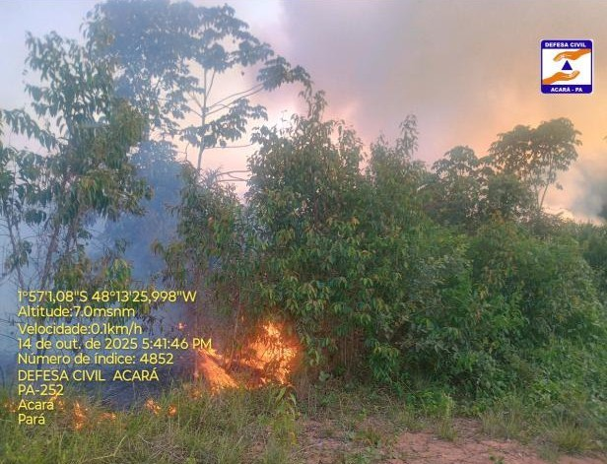

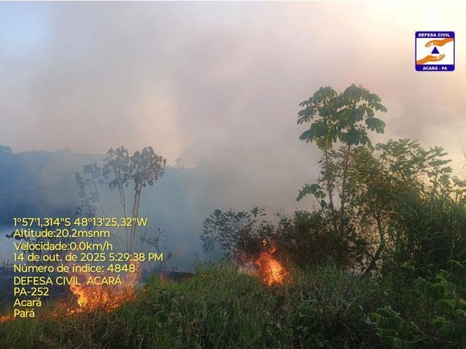

Visão de pastagens e plantações, atingidas pela intensa estiagem com queima, comprometendo a produtividade.
